Introduction :
Ce prototypage marque la phase finale du projet avant l’exposition. À l’aide du prototype I et du prototype II nous avons élaborer toutes les solutions possibles afin de mener à termes un modèle finale pour notre conception.
Dans un premier lieu, nous avions planifier de commander des boules en inox en taille réelle et ainsi on essayera on modélisera une tige en béton faite au laboratoire qu’on fera intégrer dans la boule en question et le sol. Comme expliquer précédemment, la tige servait de soutien et d’appuis pour la boule. Ainsi, elle permettra à celle-ci de rester stable même en cas d’accident.
Toutefois, notre équipe a rencontré quelques difficultés dans l’exactitude de la taille de la boule à commander et aussi le poids total d’une boule en inox remplie ne respectait pas les normes du projet. La limite maximale d’un modèle était d’environ 33kg, une boule pesait en moyenne 20kg et la commande devrait s’effectuée sur quatre (4) exemplaires.
Toutes ces difficultés nous ont aidées à réfléchir à d’autres solutions plus économiques tout en respectant les normes du projet.
Une décision finale a donc été prise et l’équipe décida d’acheter sur place une boule en mousse d’une taille de 22cm avec comme appuis des rouleaux de papiers essuies tout. En ce qui concerne la représentation de la ligne médiane ainsi de la route, on s’est servi d’un carton rectangulaire qu’on posera dessus notre modèle de boule.

Pourquoi est-ce qu’on fait cet essai?
Ceci est une introduction. Donnez les raisons pour l’essai en donnant assez d’information pour pouvoir justifier les raisons pour lesquels le prototypage est même requis. En général, est-ce que l’objectif est d’apprendre, de communiquer, de diminuer le risque, etc.?
On a effectué ce premier essai afin de pouvoir déterminer les failles dans notre concept, trouver les meilleures solutions pour le rendre irréprochable et prêt à être utiliser sans aucune contrainte tout en respectant les limites posées par le client. Ce premier essai fait également l’objet de la spécification des dimensions du dispositifs et du mode de disposition pour maintenir la sécurité des uns et des autres.

Description des objectifs de l’essai
Quels sont les objectifs spécifiques de l’essai?
Les objectifs très différents de ceux du premier prototype et on retient : _
Savoir si les modifications apportées ont amélioré la qualité du concept et chercher d’autres erreurs a corriger toujours dans le but d’améliorer le dispositif.
Approbation ou rejet des modifications apportées. _
Justifier pourquoi modifier et comment le faire.

Qu’est-ce qu’on peut apprendre ou communiquer exactement avec ce prototype?
À partir du prototype on peut déterminer on peut comparer les différentes façons de conceptions en a mettant l’accent sur les avantages et les inconvenants de chacune et déterminer le temps nécessaire pour leur réalisation. _
On peut également savoir si l’on va dans le sens des attentes du client ou pas. _
Ce prototype permet de communique le design du dispositif au client.

Quels sont les types de résultats possibles?
L’essai permet d’obtenir un résultat satisfaisant, moyennement satirisant ou non satisfaisant qui est le rejet total du concept contrairement au résultat satisfaisant qui permet de valider l’idée.
Par contre un résultat moyennement satisfaisait implique que des modification s doivent etre apporter au dispositif.

Comment est-ce que ces résultats vont aider à prendre des décisions ou choisir des concepts?
Ces résultats permettent de valider le projet, le rejeter ou déterminer les modifications nécessaires à faire conduisant à sa validation.

Quels sont les critères pour le succès ou la faillite de l’essai?
La validation permet de concrétiser et finaliser le projet alors que le rejet permet de passer en revue l’intégralité du projet afin d’apporter des modifications permettant de le valider.

Qu’est-ce qu’on va faire et comment?
Décrivez le type de prototype (p. ex. ciblé ou compréhensif) et la raison pour avoir choisi ce type de prototype.
Utiliser un logiciel 3D pour représenter la solution retenue et par la suite modéliser en dimensionnement réel la solution finale (la boule).

Décrivez le processus d’essai avec assez de détail pour permettre quelqu’un autre que vous de construire et essayer le prototype.
On peut faire un essai au laboratoire avec des miniatures représentants la solution réelle tout en tenant compte des contraintes environnementales tout au long de la période d’installation et
D’utilisation
- Quelle information sera mesurée?
On aura à tester la résistance et la durabilité du matériau à installer _
On évaluera la durée nécessaire pour la réalisation _
Les dépenses seront déterminées approximativement _
L’esthétique sera également testé en s’appuyant sur l’avis des utilisateurs et du client

- Qu’est-ce qui sera observé et comment est-ce que ce sera enregistré?
Pendant l’essai, on observera l’efficacité du matériau en s’appuyant sur ses caractéristiques (résistance, durabilité, etc..) _
On enregistrera ensuite sa résistance à la rouille, le temps et le coût du maintien

- Quels matériaux sont requis et quelle est l’estimation de leurs coûts approximatifs?
Les boules considérées dans notre solution finale seront faites avec de l’inox qui coûte environ 2.326$/kg, soit 2326$/tonne.
Le prix indiqué est un prix composite calculé par MEPS, le leader mondial de l’analyse marché de l’acier, à partir d’inox de type 304 sur trois régions (Europe, Asie, Amérique du Nord). _
C’est un acier inoxydable grâce à l’utilisation du chrome dans sa constitution. Il est notamment utilisé pour la fabrication des barres, des fils, d’accessoires et autres. _
Il est réputé par sa résistance remarquable à la corrosion avec souvent l’ajout du nickel et du molybdène pour augmenter son caractère anticorrosif.

- Quel travail (p. ex. logiciel d’essai ou travail de construction ou de modélisation ou de recherche) doit être fait?
Les boules seront modélisées grâce au logiciel SOLIDWORKS, un support de conception assistée par ordinateur 3D sous Windows. _

Comment est-ce que cela va se passer?
Combien de temps est-ce que l’essai va prendre et quelles sont les dépendances (c.-à-d. qu’est-ce qui doit arriver avant de pouvoir faire l’essai)?
L’essai doit être fait au laboratoire sur le matériau utiliser pour la conception des boules. Un échantillon (une éprouvette) du matériau suffit pour faire des tests de résistance, on n’exige pas un essai sur une boule en Inox. _
En ce qui concerne la corrosion, on aura besoin de faire un test d’ordre dimensionnel (mesure de pertes d’épaisseur, de déformations, etc…), électrocinétique, galvanique ou encore bio-physico-chimique. _
Ces essais pourraient nécessiter une journée entière dû au fait que plusieurs propriétés mécaniques seront mises en évaluation.

- Un diagramme de Gantt séparé peut être préparé pour s’assurer que l’essai correspond bien avec le calendrier global du projet ou peut être défini comme faisant parti intégral de ce calendrier (p. ex. comme une sous-tâche).
Dans un diagramme de Grantt, un essai comparatif était considéré afin d’évaluer les solutions considérées par le groupe. Cet essai préliminaire nous a permis d’évaluer chaque solution, de considérer ses forces et faiblesses pour enfin garder une solution finale. Ensuite, l’essai final sur la solution retenue sera fait deux à trois semaines avant la conception finale.

- Par quand est-ce que les résultats sont requis (c.-à-d. qu’est-ce qui dépend sur les résultats de cet essai dans le plan du projet)?
Les résultats de l’essai seront présentés quelques semaines avant l’annonce finale de la conception, comme indiqué ci-haut. _

Quelques exemples pratiques de la conception finale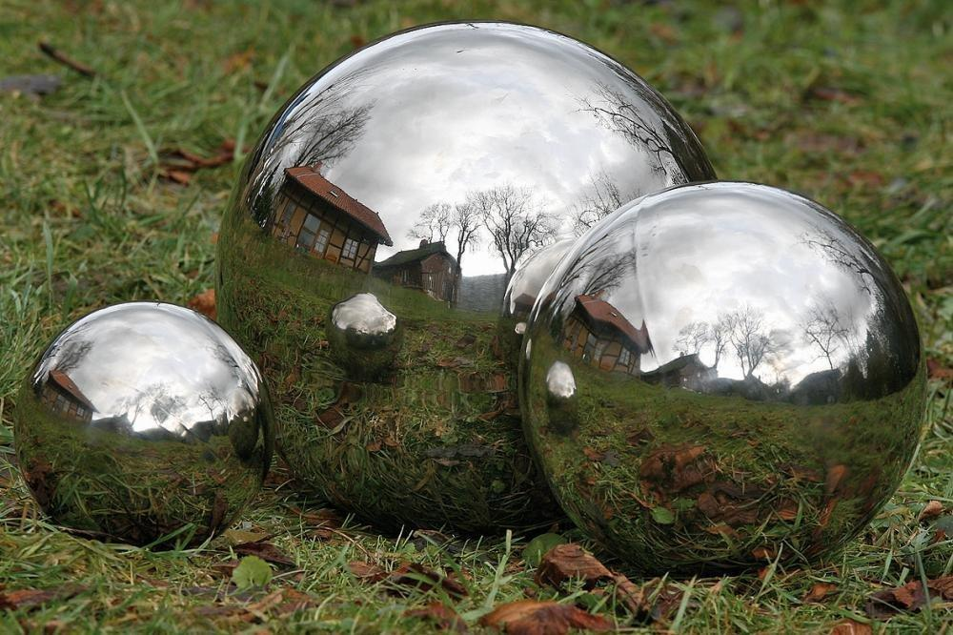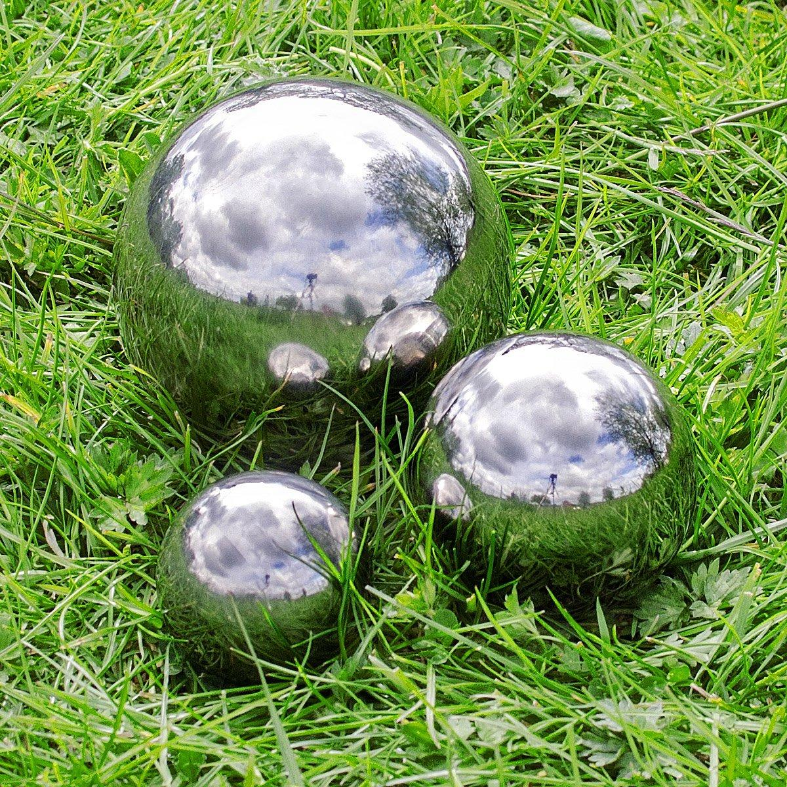

Représentation en 3D sur SOLIDWORKS
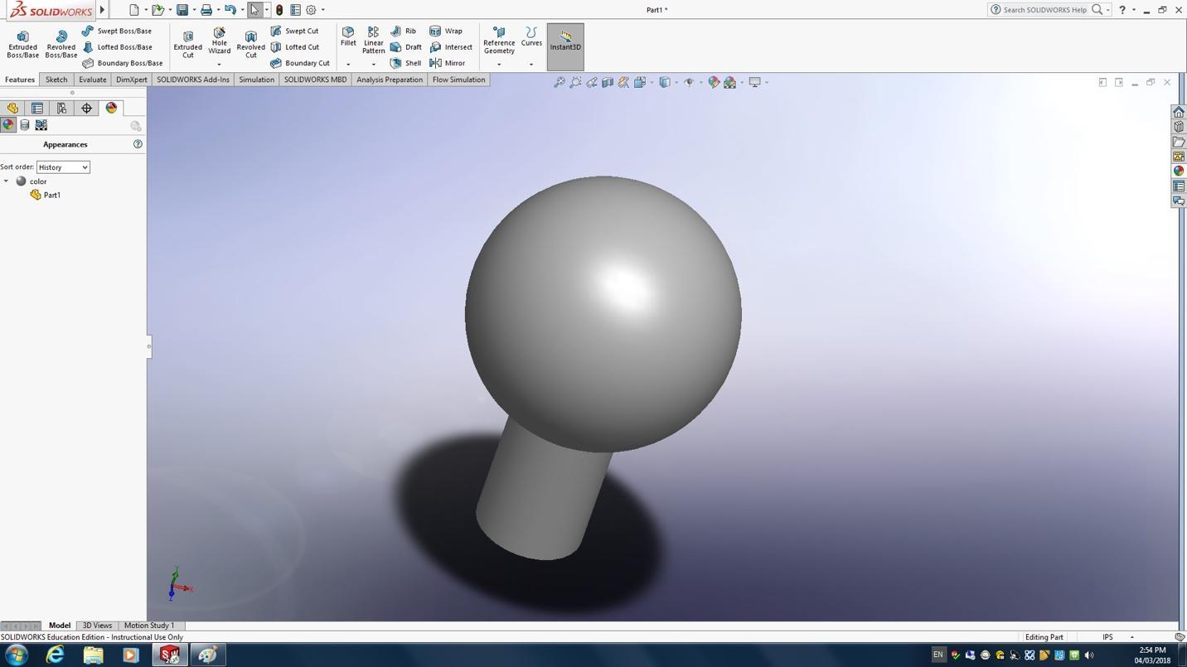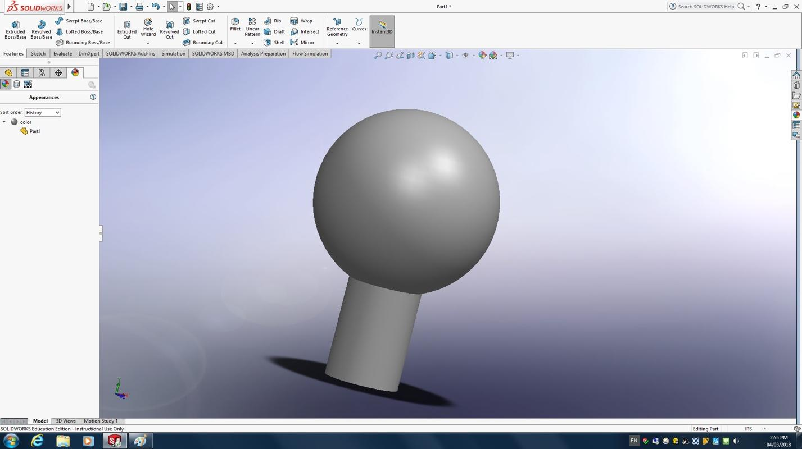
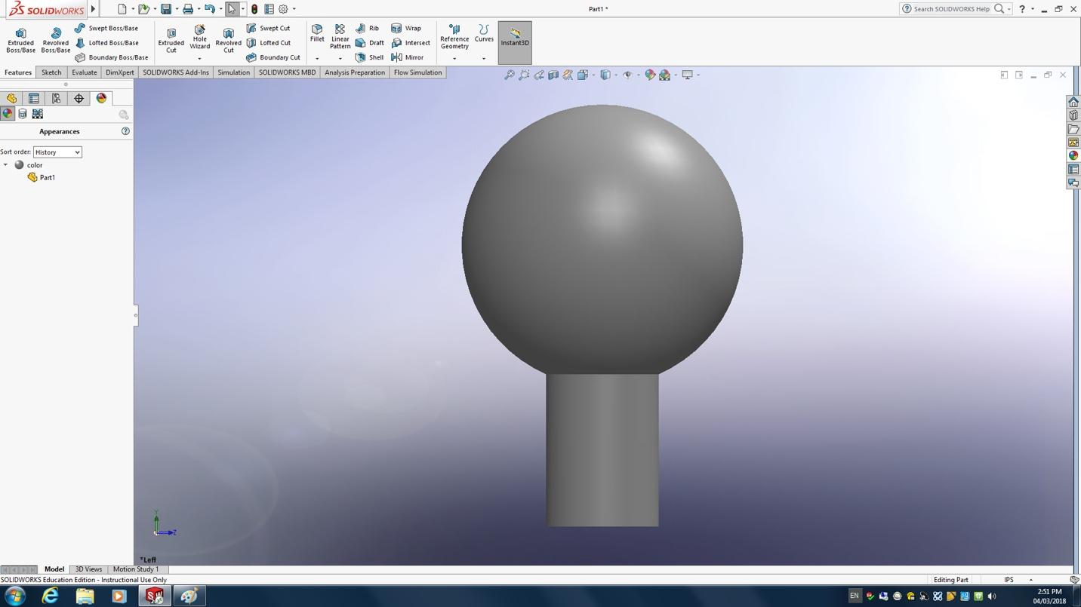
Ces images ci-haut représentent un exemple graphique de la conception finale prévu par les membres du groupe.
Tout d’abord, on se procure d’une boule en inox trouée, dans laquelle passera une tige en béton qui sera enterré dans le sol qui servira d’appuis. Ainsi, les dimensions varieront en fonction de la largeur de ligne médiane.
On alignera parallèlement ce système tout au long de la ligne médiane sur une longueur donnée allant du feu rouge.
Enfin, les boules seront faites séparément et installées dans les tiges en béton qui seront mis en place quelques jours avant pour permettre au béton de retrouver une certaine résistivité dans le sol.

Conclusion:
Après plusieurs modèles de recherche progressant d’essais en essais, nous avons enfin décider de reproduire une solution basée sur les critères de notre projet.
Résistance, durabilité, esthétique et coût ont été nos bases de recherches d’une solution finale tout en se basant sur les anciens modèles mis en place.
Le principe était simple, on devrait trouver une solution qui représente l’exemple d’une boule en inox, une tige en béton d’un rayon inférieur à la boule et un système similaire à la ligne médiane qui va servir de plancher pour le modèle de boule.
Pour ce faire, on s’est procurer une boule en mousse, celle-ci remplace une vraie boule en inox, un rouleau d’un diamètre de 10cm qui remplace la tige en béton, et enfin un carton rectangulaire qui sert de plancher pour la boule et le rouleau. Afin que la boule prenne l’allure de l’acier inoxydable, on s’est servi d’une bombe de peinture couleur inox avec un peu de brillance qu’on a appliqué sur nos quatre (4) boules et aussi sur les rouleaux en carton.
Sachant que le plancher représentait un chemin goudronné et une ligne médiane marbrée, on a dû imprimer des papiers avec la teinture d’un goudron pour la route et du marbre gris pour la ligne médiane.
On a ainsi percé sur quatre endroits symétriques, deux à deux, des petits cercles d’un diamètre de 10cm permettant de faire passer les rouleaux qui seront reliés aux boules en mousse. Un pistolet à colle nous ait été nécessaire afin de maintenir stable les boules et ainsi une agrafeuse pour fixer les papiers imprimés sur le carton.
Enfin, notre modèle final est représentatif de quatre (4) boules en mousse colorées en gris auxquelles sont fixés des rouleaux de 10cm. Une fois les boules et les rouleaux sont reliés, ils sont placés parallèlement avec un espacement négligeable ne permettant pas de faire passer la taille d’un seul pied. On place en dernière position le duo boule-rouleau dans les cercles de 10cm troués dans le carton.

